TRƯỜNG THCS TÙNG THIỆN VƯƠNG
MÔN: MỸ THUẬT – LỚP 6
TUẦN 3: Từ ngày 20/09/2021 đến 25/09/2021.

CHỦ ĐỀ: BIỂU CẢM CỦA MÀU SẮC

TIẾT1_BÀI 3: TRANH TĨNH VẬT MÀU
Link xem bài giảng: https://youtu.be/UbvGjBWs1BQ

Hoạt động của GV& HS | Nội dung ghi chép
Hoạt động 1:Quan sát nhận xét:  - Cảm nhận vẻ đẹp, đặc điểm về hình dáng,  vị trí, tỉ lệ, màu sắc; về cách bố cục, vẽ hình, | 1. Khái niệm:  - Tranh tĩnh vật đem lại cho người thưởng thức những tình cảm nhẹ nhàng về thiên nhiên và cuộc sống.  - Có nhiều cách để diễn tả cảm xúc trong tranh tĩnh vật.
Hoạt động 2:Cách vẽ tranh tĩnh vật màu:  + Cảm nhận vẻ đẹp, đặc điểm về hình dáng,  vị trí, tỉ lệ, màu sắc; về cách bố cục, vẽ hình,vẽ màu các vật mẫu và nền khi thực hiện vẽ tranh tĩnh vật màu.  - Câu hỏi gợi mở để HS suy nghĩ:  + Theo em, tranh tĩnh vật màu vẽ giống hệt  vật mẫu được bảy trong thực tế hay vẽ theo  cảm nhận của người vẽ?  + Bố cục của tranh dựa trên hình dáng, tỉ lệ  các vật mẫu hay theo ý tưởng sáng tạo tự do  của người vẽ?  + Cách vẽ hình của tranh tỉnh vật màu có điểm gì giống và khác với cách vẽ hình của bài vẽ theo mẫu em đã được học? | 2. Cách vẽ:  - Các bước vẽ tranh tĩnh vật màu :  Bước 1: Xác định bố cục, tỉ lệ, vị trí hình các vật mẫu và vẽ phác họa.  Bước 2:Vẽ màu khái quát tạo hòa sắc chung cho bức tranh.  Bước 3:Vẽ thêm nét, màu thể hiện cảm xúc của mẫu vật.  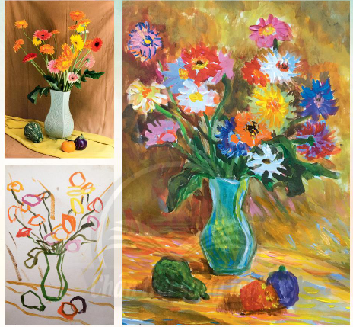
+ Em quan sát được hình dáng, vị trí, tỉ lệ các vật mẫu như thế nào?  + Các vật mẫu sẽ được sắp xếp như thế nào trong bức tranh của ern?  + Khi vẽ, em sẽ vẽ phác khung hình để xác định bố cục của tranh hay vẽ hình vật  mẫu luôn?  + Em sẽ vẽ vật ở xa hay ở gần trước?  + Em sẽ vẽ màu như thế nào? Em thích cách vẽ tranh tĩnh vật màu của hoa sĩ nào?  - Khuyến khích HS thực hiện vẽ tranh theo ý thích.  - HS suy nghĩ trả lời câu hỏi và thực hành luyện tập. | 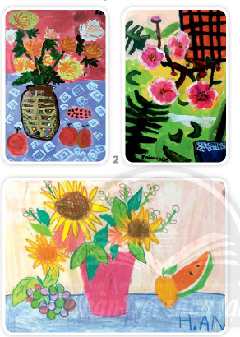
Hoạt động 3: Thực hành vẽ tranh tĩnh vật | 3.Thực hành: Vẽ tranh tĩnh vật màu.
*BÀI TẬP:
Câu 1: Theo em,tranh tĩnh vật là gì?
a. Mẫu vẽ được đặt trước mặt. b. Nhìn bài vẽ có sẳn để vẽ
c. Vẽ truyền thần d. Cả b và c đều đúng
Câu 2: Nêu một số chất liệu vẽ theo mẫu mà em biết
a. Chất liệu sơn dầu b. Chất liệu màu bột
c. Chất liệu sáp màu d. Tất cả đều đúng.
Câu 3: Có mấy bước vẽ tranh tĩnh vật:
a. 03 bước b. 04 bước c. 05 bước
Hướng dẫn nộp bài
Học sinh chép bài vào tập (phần nội dung).
Học sinh nhớ:
- Ghi họ tên, lớp; Làm hết các câu hỏi.
- Bấm chữ "gửi" khi kết thúc bài làm.
- Làm bài điểm thấp vẫn có thể làm lại.
- Học sinh làm bài theo link: https://forms.gle/UMnXAz3QdMw8hiay8
- Mọi ý kiến thắc mắc cần giải đáp các em liện hệ qua
Họ tên GV | Lớp dạy | Zalo | Mail
Thầy Trần Thanh Trúc | 6/7,6/8,6/9 | 0582200073 | thanhtrucmt66@gmail.com
Cô Nguyễn Thị Tuyết Mai | 6/1,6/2,6/3,6/4,6/5,6/6 | 0919885638 | tuyetmai1422002@gmail.com

